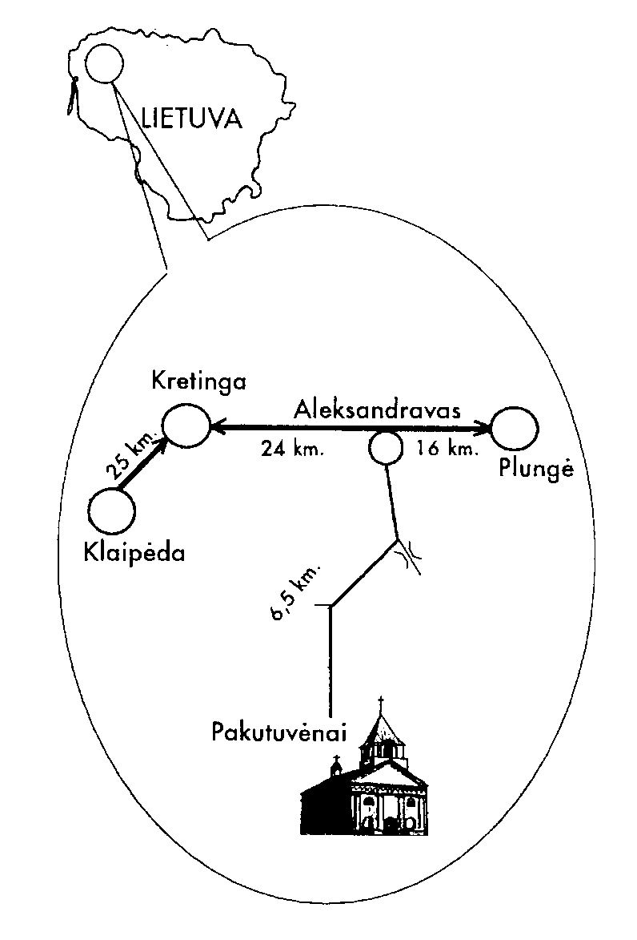
Šeimų stovykla
„Vienatvė šeimoje, poroje, draugystėje“
PAKUTUVĖNAI (Plungės raj.)
2007 m. liepos mėn. 15-22 d.

Stovyklos svečiai:

Sutuoktiniai Sabina ir Jean Marc Poujade (Prancūzija)
(psichologinės, dvasinės, socialinės, kultūrinės vienatvės priežastys, per dideli lūkesčiai ir reikalavimai partneriui, ydingi bendravimo modeliai, vedantys vienišumo, atsiskyrimo, susvetimėjimo link, asmeniniai liudijimai)

Psichologė Manana Kandelaki (Gruzija)
(vienatvės psichologija, vienatvės klasifikacija, vienatvė ir asmenybės charakteris, vienatvė ir susvetimėjimas, vienatvė dideliame mieste, vienatvė šeimoje, išsiskyrusiųjų, vaikų, pagyvenusių žmonių vienatvė, kultūrinė vienatvė, adaptacija, vienatvė ir atsitraukimas ir kt. )

Praktinė informacija:
Gyvenama savo atsivežtose palapinėse, todėl pravartu turėti pakankamai apklotų, miegmaišį, kilimėlį, o taip pat visas priemones naudingas savaitės gyvenimui gamtoje: kepurę ir akinius nuo saulės, asmeninį indų komplektą, reikiamus vaistus, rūbus karštam ir lietingam orui, žibintuvėlį.
Maitinimas tris kartus per dieną.
Vakarais meninė arba dvasinė programa.
Stovykloje draudžiamas alkoholio vartojimas.
Naminiai gyvūnai – nepageidaujami.
Vaikai be tėvų ar suaugusiųjų globėjų į stovyklą nepriimami.

Dalyvio mokestis:
Suaugęs asmuo, viena diena 25 Lt.(sekmadienis - 15 Lt) už visas dienas 175,00 Lt
Paauglys (11-18 m.), viena diena 20 Lt (sekmadienis - 12 Lt) už visas dienas 140,00 Lt
Vaikas (5-10 m.), viena diena 15 Lt (sekmadienis - 8 Lt) už visas dienas 105, 00 Lt
Vaikai iki 5 m. – nemokamai

Dienotvarkėje:
asmeninė ir bendruomeninė malda, paskaitos, individualios konsultacijos, darbas grupėse, originalūs meniniai projektai su profesionaliais kūrėjais, pastovyklės vaikams pagal amžiaus grupes, kūrybinis projektas vaikams su aktorių trupe „Teatriukas“.

Registracija:
Registruotis iki 2007 m. liepos 6 d.
Tel.: 8~445 55114 arba mob. tel.: +370 685 12719
(registracijos žinutę paliekant autoatsakiklyje ar registruojantis SMS žinute, paminėti: pavardę, gyvenamąją vietovę, suaugusiųjų ir vaikų skaičių bei vaikų amžių).

